Маўленчы этыкет, 7 клас
Тэкст 1
Маўленчы этыкет – правілы ветлівых паводзін. Ветлівыя словы, якія выражаюць прывітанне, удзячнасць, просьбу, прабачэнне, віншаванне і г.д., дапамагаюць усталёўваць і падтрымліваць кантакты паміж людзьмі.
Маўленчы этыкет- важная частка культуры народа, кожнага чалавека.
Тэкст 2 (з вучэбнага дапаможніка для 7 класа ўстаноў агульнай сярэдняй адукацыі з беларускай і рускай мовамі навучання Г.М. Валочка, В.У. Зелянко, С.А. Язерская)
Правілы маўленчых паводзін з’яўляюцца нацыянальна спецыфічнымі, у іх увасоблены псіхалогія і культура народа. Яны адлюстраваны ў сістэме прынятых грамадствам устойлівых формул і выразаў.
Маўленчы этыкет, напрыклад, патрабуе:
1. Уважліва слухайце тых, з кім гаворыце. Не перабівайце. Перш чым пярэчыць, даслухайце выказванне да канца. Калі ў размове вас перабілі, не старайцеся перакрычаць, даслухайце пярэчанне, а потым ужо гаварыце.
2. Пры размове глядзіце на таго, з кім гаворыце. Не хапайце яго за рукі, не круціце гузікі*, не ляпайце па плячы. Старайцеся не жэстыкуляваць у час размовы. Не крычыце, не смейцеся занадта доўга ці вельмі моцна.
3. Не зневажайце прысутных. Калі вы хочаце пажартаваць, рабіце гэта так, каб не закрануць самалюбства тых, з кім гаворыце. Зусім недарэчныя жарты са знешнасці людзей ці з іх імёнаў. Чалавек не вінаваты ў тым, што ён дрэнна бачыць ці дрэнна чуе, ці ў тым, што бацькі далі яму нейкае незвычайнае імя.
4. Захоўвайце спакойны тон размовы, не спяшайцеся, не крычыце. Старайцеся выказацца тактоўна, не абражаючы таго, з кім га ворыце.
5. Ветлівы і тактоўны чалавек не забудзецца:
• першым сказаць «добры дзень»;
• любую просьбу выказаць са словамі «калі ласка», «будзьце ласкавы»;
• за ўсякую ўвагу ці аказаную паслугу па дзякаваць і адказаць тым самым;
• калі сам выпадкова патрывожыць каго-небудзь, сказаць «прабачце, калі ласка», «выбачайце».

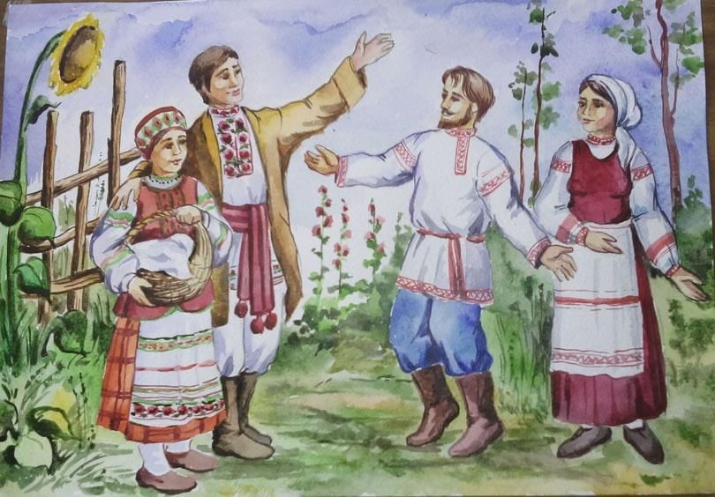

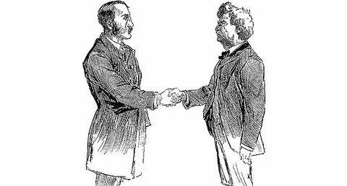

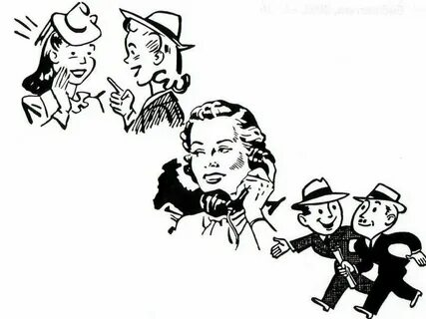

Тэкст 3
Формулы маўленчага этыкету
Формы прывітання | Словы і звароты, якія змякчаюць просьбу | Формы развітання
Добрай раніцы!Добры дзень!Добры вечар! Прывітанне! | Будзьце ласкавы…  Зрабіце ласку… | Да пабачэння!  Усяго добрага!  Заставайцеся здаровы!

Заданне 1.
Мэта - развіць уменне знаходзіць і здабываць інфармацыю.
Адказаць на пытанні:
- Што такое маўленчы этыкет?
- Якая асноўная думка кожнага тэксту?
Заданне 2.
Мэта - развіць уменне інтэграваць і інтэрпрэтаваць інфармацыю.
1. У якіх жыццёвых абставінах вы прымяняеце правілы ветлівых паводзін і для чаго? (прывесці прыклады)
2. Абапіраючыся на матэрыялы тэкстаў, складзіце правілы маўленчых паводзін пры размове з незнаёмым чалавекам і таварышам па тэлефоне.
3. Як вы думаеце, ёсць лі адрозненні ў правілах маўленчага этыкету ў розных краінах? Свой адказ аргументуйце.
4. Разгледзьце малюнкі да тэксту 2. Маўленчы этыкет якога часу на іх перададзены.
Заданне 3
Мэта - выкарыстоўваць інфармацыю тэксту для вырашэння практычных задач.
Скласці дыялог з выкарыстаннем слоў і зваротаў маўленчага этыкету.

Заданне 4
Складзіце дыялогі паводле сітуацый, выкарыстоўваючы правілы маўленчага этыкету:


Выпадковая сустрэча з аднакласніцай

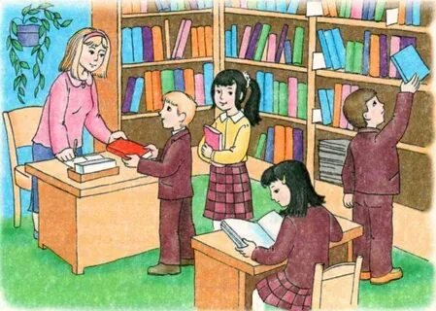
Трэба ўзяць у бібліятэцы неабходныя для напісання рэферата кнігі

Заданне 5
Мэта - развіць уменне асэнсоўваць і ацэньваць змест і форму тэксту.
Падбярыце да рускіх этыкетных формул беларускія адпаведнікі.
Приятного аппетита!
Приветствую вас!
Добро пожаловать!
Как вы себя чувствуете?
Счастливого пути!
Хлеб – соль! – Милости просим!
Бог в помощь!
Пока! До скорого!
Вы правы!
До (скорой) встречи!
Для даведкі: Шчаслівай дарогі! Памажы, Божа! Ваша праўда! Якімі шляхамі! Сардэчна запрашаем! Смачна есці! Чалом вам! Як жыццё? Як маецеся? Як справы? Маё шанаванне! Да спаткання! Гады ў рады! Як ваша здароўе?

Тэкст 4
Правілы інтэрнэт-этыкету:
1. Паведамляйце толькі праўдзівую інфармацыю. У інтэрнэце вельмі лёгка распаўсюджваць ілжывую інфармацыю, таму важна пераканацца ў тым, што вы паведамляеце праўду.
2. Не выкарыстоўвайце лаянкі і не абражайце іншых людзей. Некаторыя людзі забываюцца на тое, што за экранам знаходзяцца рэальныя людзі, і пачынаюць паводзіць сябе агрэсіўна і непаважліва. Такія паводзіны недапушчальныя і могуць прывесці да канфліктаў.
3. Паважайце чужыя думкі і пункты гледжання. У інтэрнэце мы можам сустрэцца з людзьмі, якія маюць іншае меркаванне, чым мы. Неабходна ўмець паважліва ставіцца да чужых меркаванняў, не падвяргаючы іх крытыцы або кпінам.
4. Не дзяліцеся чужымі персанальнымі дадзенымі. Інтэрнэт-ашуканцы могуць выкарыстоўваць асабістую інфармацыю іншых людзей у сваіх інтарэсах, таму трэба быць асцярожным пры абмене інфармацыяй.
5. Выкарыстоўвайце прыстойную мову і пазбягайце нецэнзурнай лексікі. Нягледзячы на тое, што ў інтэрнэце не ўсе словы цэнзураюцца, неабходна памятаць пра тое, што іншыя людзі могуць чытаць тое, што вы пішаце. Таму важна выкарыстоўваць прыстойную мову.
Заданне 6
Напішыце электронны ліст свайму сябру (сяброўцы) па інтэрнэт-перапісцы. Раскажыце яму (ёй), што вы ведаеце пра інтэрнэт-этыкет.
Заданне 7
Вызначце памылкі, якія дапушчаны ў моўным этыкеце:
Прывітанне! Як маецеся? Шаноўныя спадары і спадарыні! Дазвольце павіншаваць Вас з нашым прафесійным святам – Днём настаўніка.

